Groupe 2
Une visite inoubliable

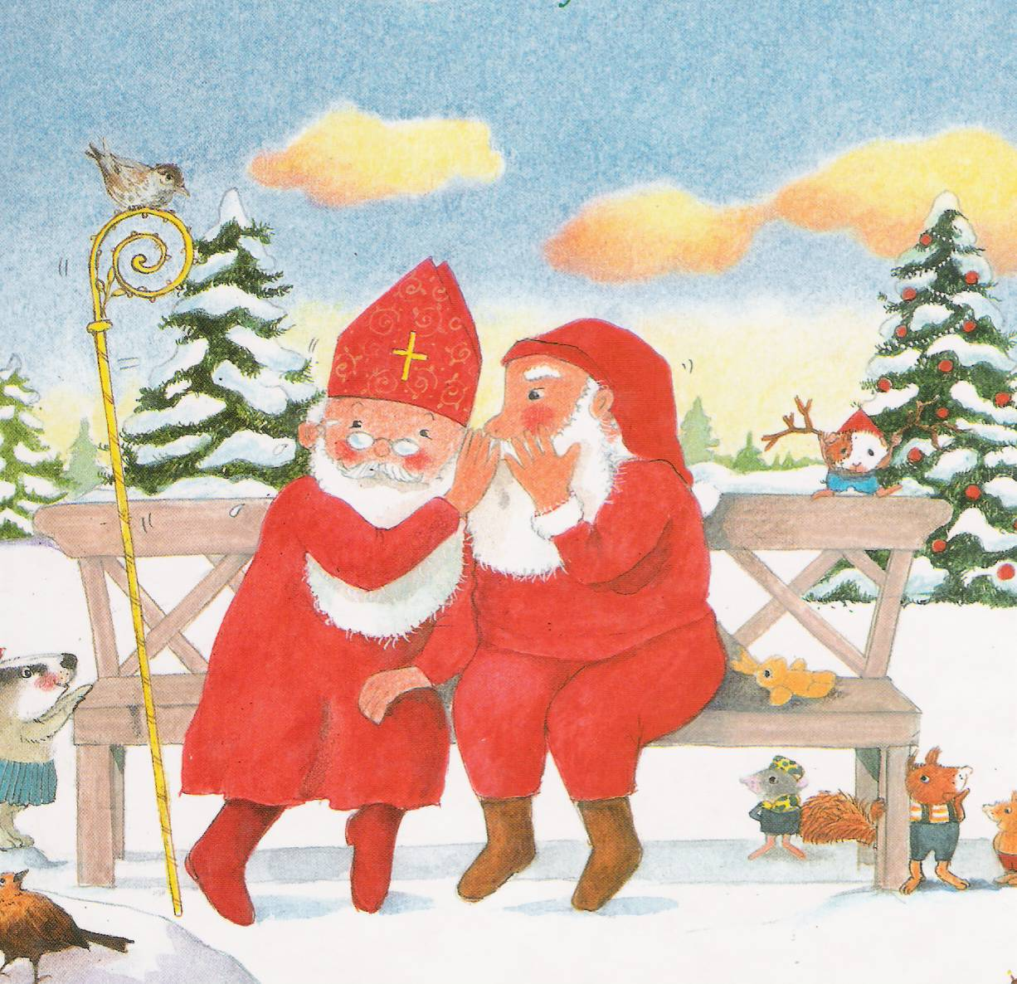

texte et illustrations : Paule Alen et Myriam Deru

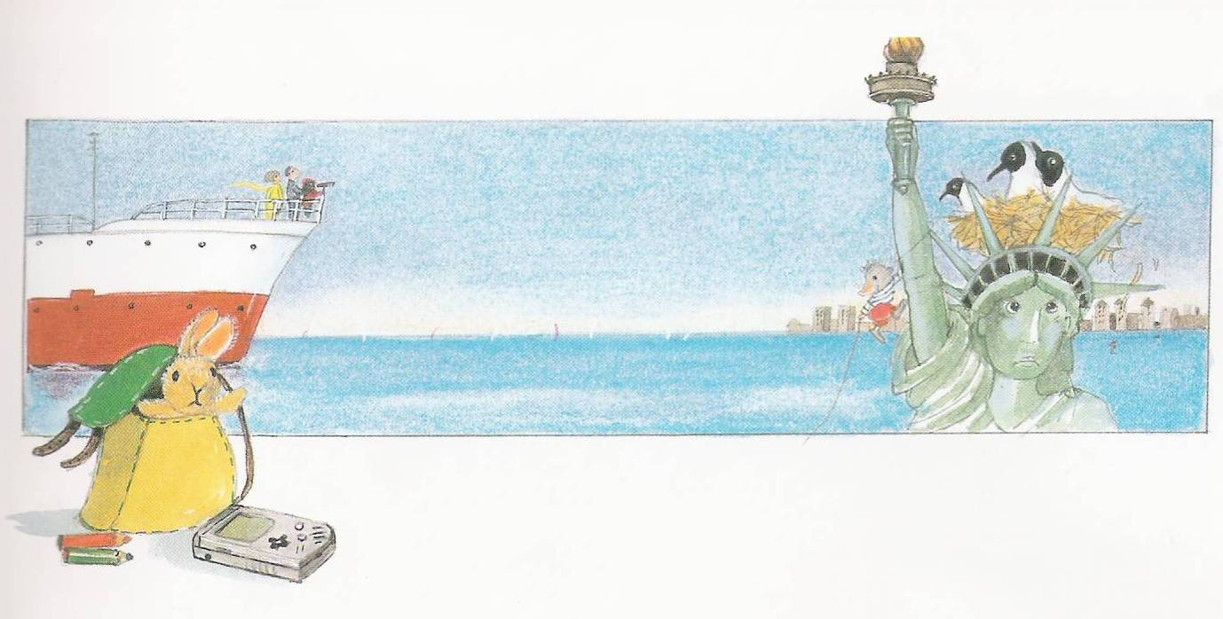

Brieuc déménage en Amérique. C’est très loin d’ici. Il espère que Saint-Nicolas pourra le trouver. Avec l’aide de sa maman, le petit garçon écrit une belle lettre :

Cher grand Saint – Nicolas,

Je pars habiter en Amérique.
J’espère que tu sauras où me trouver.
J’ai été bien sage.

Brieuc.

« Il y a du courrier ! » crie Père Fouettard.
« Cette lettre-là, me parait importante… » dit Saint-Nicolas. « Hé ! Tu sais quoi, père Fouettard, le petit Brieuc déménage. Il part pour l’Amérique. Je ne connais pas ce pays ! »
« L’Amérique ! Le ketchup sur les frites ! Les grosses voitures ! » marmonne Père Fouettard en allant chercher l’atlas.
Saint-Nicolas feuillette le gros livre : « L’Amérique c’est de l’autre côté de l’Océan. Comment veux-tu que mon âne arrive jusque là ? »
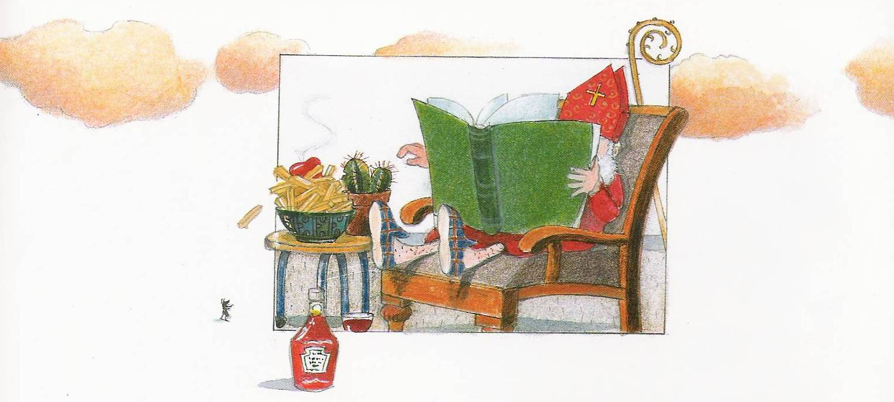

« Et pourquoi ne demandes-tu pas conseil au Père Noël ? » propose Père Fouettard. « Lui, il connaît bien L’Amérique. »
« Le Père Noël, dis-tu ? Peut-on lui faire confiance ? » demande Saint-Nicolas.
« Cela, nous le saurons quand nous lui aurons parlé. Allons-y ! »dit Père Fouettard.
Et voilà le bon Saint-Nicolas, accompagné de son inséparable Père Fouettard, en route pour le Grand Nord.

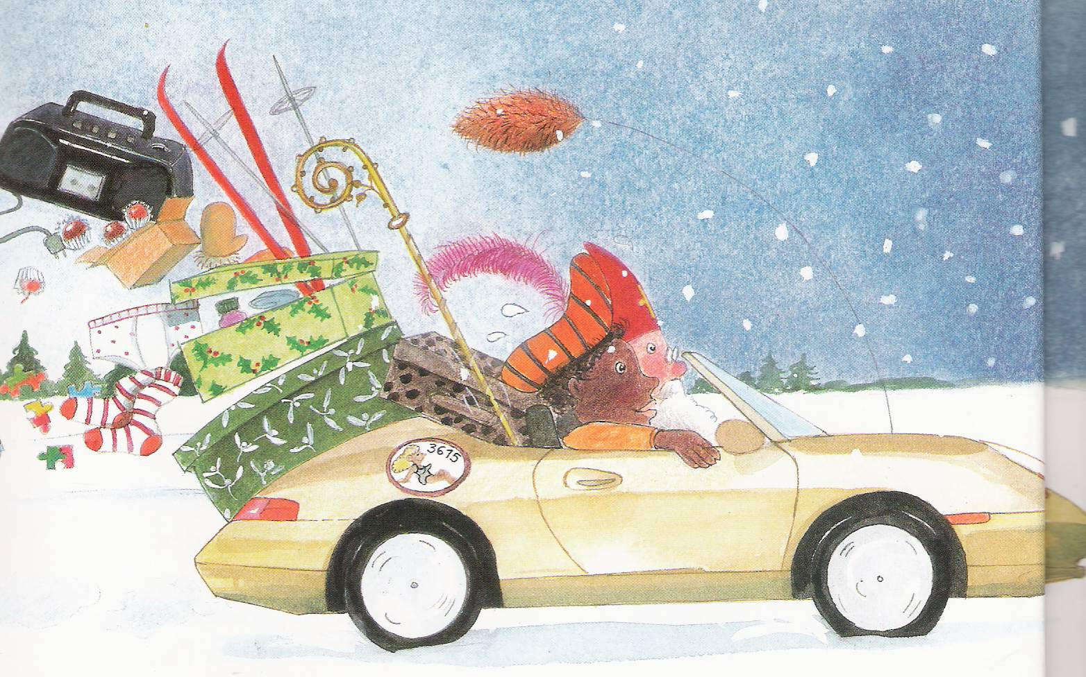

« Hum hum ! Y a-t-il quelqu’un ? » demande le grand Saint.
« Je n’ai pas le temps » répond le Père Noël. « Revenez après les fêtes ! »
« On s’en va » dit Saint-Nicolas.
« Pas question ! » dit Père Fouettard. Et il ajoute : « Ecoute, Père Noël, je connais un petit garçon de huit ans qui habite en Amérique et à qui tu n’as JAMAIS porté de cadeaux. »
« S’il ne reçoit pas de cadeaux, c’est qu’il n’est pas sage », dit Père Noël. »
« Mais non, c’est parce qu’il a déménagé. D’ailleurs, ses cadeaux sont déjà prêts… et si tu ne nous aides pas, le petit garçon sera très malheureux le 6 décembre ! » dit Père Fouettard.
« Bon, dans ce cas, entrez » dit Père Noël. « Nous trouverons bien une solution. »
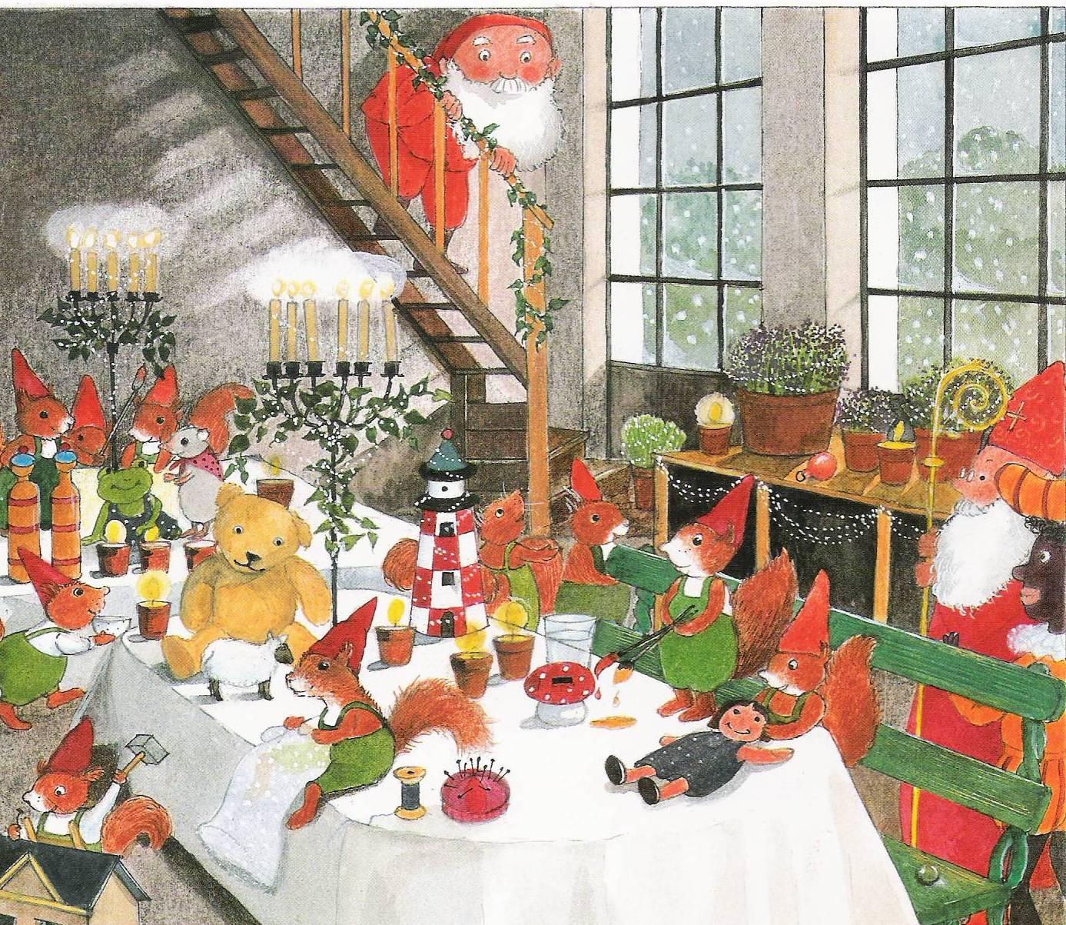
« Pour Brieuc » dit le grand Saint, « il faudra une vraie fête de Saint-Nicolas. Sauras-tu, Père Noël, mener l’âne sur les toits ? »
« Sur les toits ? Avec un âne ? Quelle idée ! »
« Mais … Pourrais-tu aussi m’apprendre à conduire… »
« A conduire ? » demande Père Noël ?
« Oui, à mener les rennes qui tirent le traîneau. »

Le Père Noël mène l’âne sur le toit. « Eh ! C’est glissant » dit-il.
Puis : « Regardez !... Sans me tenir ! »
Pendant ce temps, Saint-Nicolas conduit le traîneau.
« Pas trop vite ! » crie le Père Noël.
« Vas-y doucement pour commencer ! »

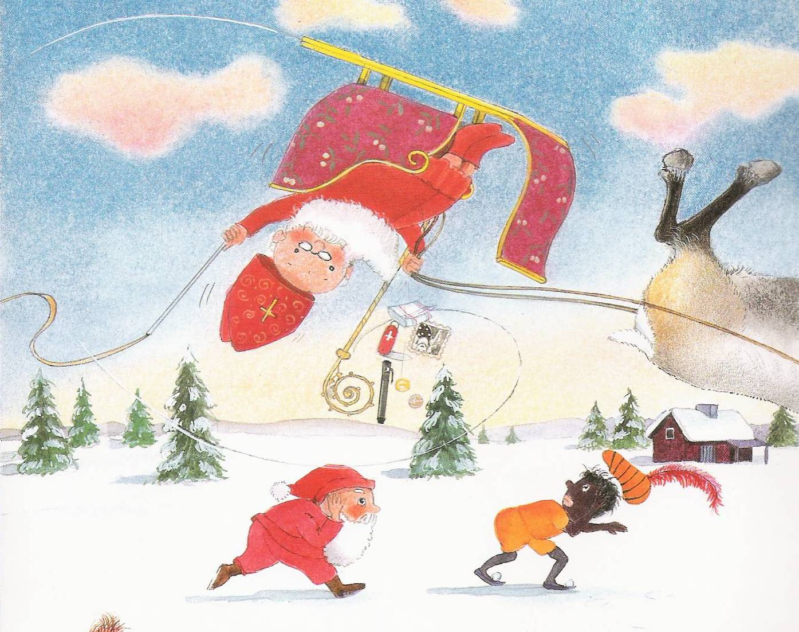

« Moi les cadeaux, explique le Père Noël, je les lance. Quand tu auras essayé, tu ne descendras plus jamais d’une cheminée. »
« Et comment fais-tu pour les carottes ? » demande Saint-Nicolas.
« Les carottes ?.... Quelles carottes ? » s’étonne le Père Noël.
« Eh bien, la veille de la fête, les enfants mettent dans leurs chaussures des carottes pour mon âne. Je descends par la cheminée pendant la nuit, je prends les carottes et je dépose les cadeaux, » explique Saint-Nicolas.
« Lancer, c’est plus facile ? »
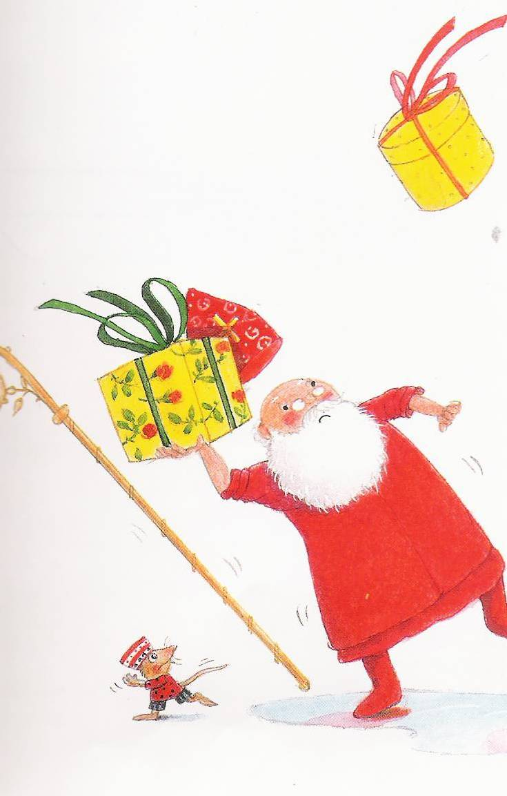
« Aie ! » Saint-Nicolas se démet le bras.
« Ouïe ! » le Père Noël tombe dans la cheminée et se foule le pied.
« Assez pour aujourd’hui ! » dit le Père Fouettard aux deux blessés. Il est temps pour nous de rentrer à la maison.
« Reviens après Noël, Saint-Nicolas, j’ai encore des trucs à te montrer. »
« Oui, Père Noël, mais d’abord tu viendras me voir chez moi. » dit Saint-Nicolas. « Quand la jambe et le bras seront rétablis… » Pense Père Fouettard, un peu inquiet.

Demain, c’est le 6 décembre. En Amérique, le petit Brieuc rassemble ses chaussures. Il met ses pantoufles au pied du lit. Il met ses sandales de gym devant la porte du salon. Il met ses bottes à la cuisine. Et ses bottines, il les met dans l’âtre, sous la cheminée. « Ainsi, Saint-Nicolas n’aura pas trop à chercher. » se dit Brieuc.
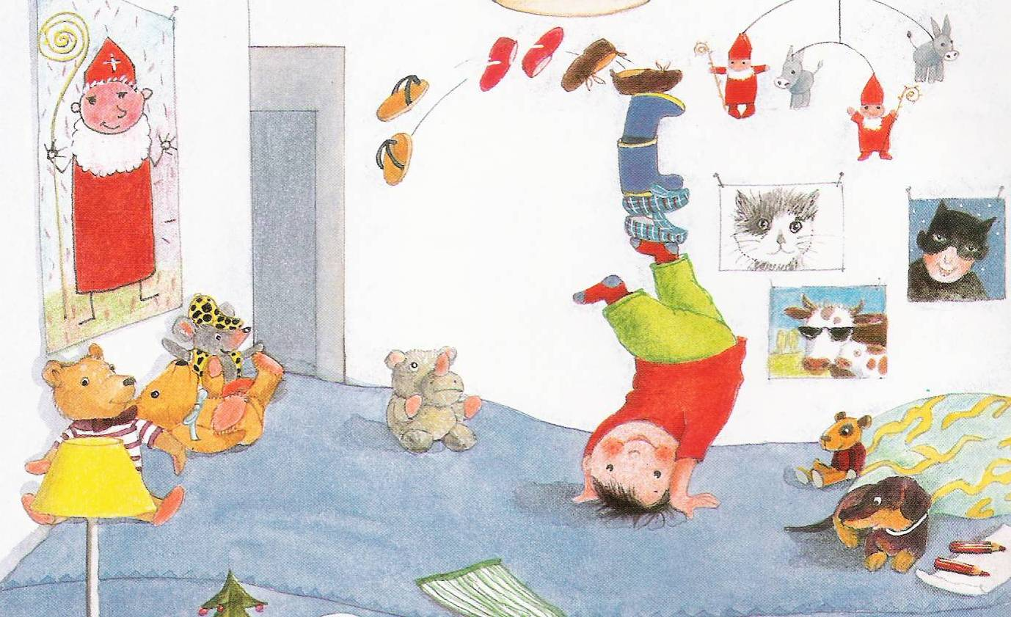
Au matin de la Saint-Nicolas, Brieuc se réveille très tôt. Il saute de son lit. Ses pantoufles … sont vides. Ses sandales de gym … sont vides. Ses bottes … sont vides. Il est triste.
Puis il se dit : « Allons voir au salon : là, j’avais mis des carottes. » Au salon, ses bottines sont, comme la veille au soir, garnies d’une belle carotte. Alors Brieuc s’assied par terre et se met à pleurer.
Mais… il entend un drôle de bruit … et que voit-il à travers ses larmes ?

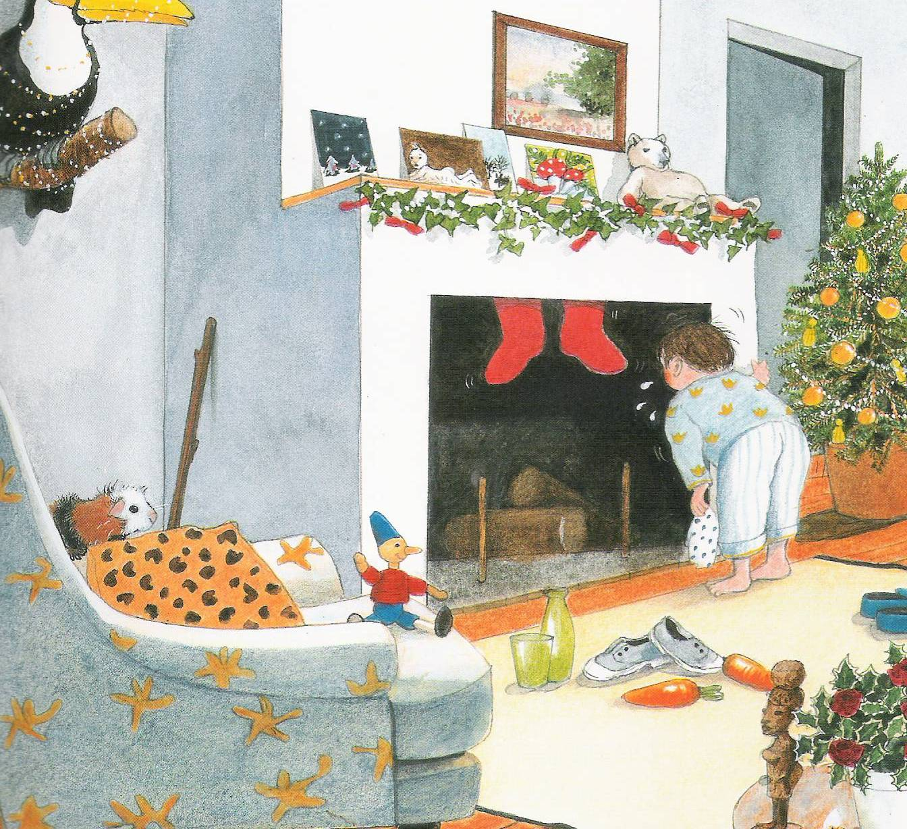

Le Père Noël est noir de suie, mais pas un cadeau ne manque. « Merci ! Merci, Saint-Nicolas ! » Chante le petit Brieuc.
« Je ne suis pas Saint-Nicolas, je suis le Père Noël… Tu permets ? » « Non ! Ne prends pas les carottes, elles sont pour l’âne ! » s’exclame Brieuc.
« Moi, je n’ai pas d’âne ! » dit le Père Noël.
Et ils croquent ensemble les carottes.
« Je reviendrai chaque année … si tu es bien sage ! »
« Au revoir, Père Noël ! Merci ! »
« Au revoir, Brieuc ! Au 25 décembre de l’année prochaine… mais alors crois, crois-moi, je passerai par la porte. »

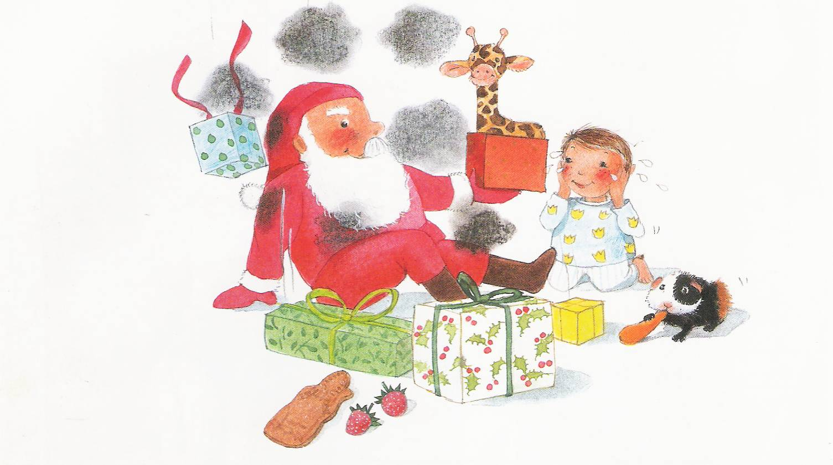

FIN

Groupe1

Une visite inoubliable

texte et illustrations : Paule Alen et Myriam Deru

Brieuc déménage en Amérique. Il espère que Saint-Nicolas pourra le trouver. Avec l’aide de sa maman, le petit garçon écrit une belle lettre :

Cher grand Saint – Nicolas,

Je pars habiter en Amérique.

J’espère que tu sauras où me trouver.

J’ai été bien sage.

Brieuc.

« Il y a du courrier ! » crie Père Fouettard.
« Cette lettre-là, me parait importante… » dit Saint-Nicolas. « Hé ! Tu sais quoi, père Fouettard, le petit Brieuc déménage. Il part pour l’Amérique. Je ne connais pas ce pays ! »
« L’Amérique ! Le ketchup sur les frites ! Les grosses voitures ! » marmonne Père Fouettard en allant chercher l’atlas.
Saint-Nicolas feuillette le gros livre : « L’Amérique c’est de l’autre côté de l’Océan. Comment veux-tu que mon âne arrive jusque là ? »

« Et pourquoi ne demandes-tu pas conseil au Père Noël ? » propose Père Fouettard. « Lui, il connaît bien L’Amérique. »
« Le Père Noël, dis-tu ? Peut-on lui faire confiance ? » demande Saint-Nicolas.
« Cela, nous le saurons quand nous lui aurons parlé. Allons-y ! »dit Père Fouettard.
Et voilà le bon Saint-Nicolas, accompagné de son inséparable Père Fouettard, en route pour le Grand Nord.

« Hum hum ! Y a-t-il quelqu’un ? » demande le grand Saint.
« Je n’ai pas le temps » répond le Père Noël. « Revenez après les fêtes ! »
« On s’en va » dit Saint-Nicolas.
« Pas question ! » dit Père Fouettard. Et il ajoute : « Ecoute, Père Noël, je connais un petit garçon de huit ans qui habite en Amérique et à qui tu n’as jamais porté de cadeaux. »
« S’il ne reçoit pas de cadeaux, c’est qu’il n’est pas sage », dit Père Noël. »
« Mais non, c’est parce qu’il a déménagé. D’ailleurs, ses cadeaux sont déjà prêts… et si tu ne nous aides pas, le petit garçon sera très malheureux le 6 décembre ! » dit Père Fouettard.
« Bon, dans ce cas, entrez » dit Père Noël. « Nous trouverons bien une solution. »
« Pour Brieuc » dit le grand Saint, « il faudra une vraie fête de Saint-Nicolas. Sauras-tu, Père Noël, mener l’âne sur les toits ? »
« Sur les toits ? Avec un âne ? Quelle idée ! »
« Mais … Pourrais-tu aussi m’apprendre à conduire… »
« A conduire ? » demande Père Noël.
« Oui, à mener les rennes qui tirent le traîneau. »

Le Père Noël mène l’âne sur le toit. « Eh ! C’est glissant » dit-il.
Puis : « Regardez !... Sans me tenir ! »
Pendant ce temps, Saint-Nicolas conduit le traîneau.
« Pas trop vite ! » crie le Père Noël.
« Vas-y doucement pour commencer ! »

« Moi, les cadeaux, explique le Père Noël, je les lance. Quand tu auras essayé, tu ne descendras plus jamais dans une cheminée. »
« Et comment fais-tu pour les carottes ? » demande Saint-Nicolas.
« Les carottes ?.... Quelles carottes ? » s’étonne le Père Noël.
« Eh bien, la veille de la fête, les enfants mettent dans leurs chaussures des carottes pour mon âne. Je descends par la cheminée pendant la nuit, je prends les carottes et je dépose les cadeaux, » explique Saint-Nicolas.
« Lancer, c’est plus facile ? »
« Aie ! » Saint-Nicolas se démet le bras.
« Ouïe ! » le Père Noël tombe dans la cheminée et se foule le pied.
« Assez pour aujourd’hui ! » dit le Père Fouettard aux deux blessés. Il est temps pour nous de rentrer à la maison.
« Reviens après Noël, Saint-Nicolas, j’ai encore des trucs à te montrer. »
« Oui, Père Noël, mais d’abord tu viendras me voir chez moi. » dit Saint-Nicolas. « Quand la jambe et le bras seront rétablis… » pense Père Fouettard, un peu inquiet.

Demain, c’est le 6 décembre. En Amérique, le petit Brieuc rassemble ses chaussures. Il met ses pantoufles au pied du lit. Il met ses sandales de gym devant la porte du salon. Il met ses bottes à la cuisine. Et ses bottines, il les met dans l’âtre, sous la cheminée. « Ainsi, Saint-Nicolas n’aura pas trop à chercher. » se dit Brieuc.
Au matin de la Saint-Nicolas, Brieuc se réveille très tôt. Il saute de son lit. Ses pantoufles … sont vides. Ses sandales de gym … sont vides. Ses bottes … sont vides. Il est triste.
Puis il se dit : « Allons voir au salon : là, j’avais mis des carottes. » Au salon, ses bottines sont, comme la veille au soir, garnies d’une belle carotte. Alors Brieuc s’assied par terre et se met à pleurer.
Mais… il entend un drôle de bruit … et que voit-il à travers ses larmes ?

Le Père Noël est noir de suie, mais pas un cadeau ne manque. « Merci ! Merci, Saint-Nicolas ! » Chante le petit Brieuc.
« Je ne suis pas Saint-Nicolas, je suis le Père Noël… Tu permets ? » « Non ! Ne prends pas les carottes, elles sont pour l’âne ! » s’exclame Brieuc.
« Moi, je n’ai pas d’âne ! » dit le Père Noël.
Et ils croquent ensemble les carottes.
« Je reviendrai chaque année … si tu es bien sage ! »
« Au revoir, Père Noël ! Merci ! »
« Au revoir, Brieuc ! Au 25 décembre de l’année prochaine… mais alors , crois-moi, je passerai par la porte. »

Fin

